陕西龙门钢铁有限责任公司
高质量发展转炉系统改造升级项目
环境影响评价公众参与说明

陕西龙门钢铁有限责任公司
二〇二〇年九月

1 概述
我公司在韩城市龙门镇陕西龙门钢铁有限责任公司现有厂区内，拟将现有4×60t转炉产能置换为2×100t转炉和1×94t合金转炉。新建炼钢连铸车间：2套KR铁水脱硫装置、2座100t转炉、2座LF钢包精炼炉、2台板坯连铸机、1台矩形坯连铸机、2台转炉余热锅炉及配套公辅设施。建设规模为年产230×104t连铸钢坯。现有新区炼钢连铸车间扩建：1套KR铁水脱硫装置、1座94t合金转炉、1座LF钢包精炼炉、1座VD真空精炼炉、1台方坯连铸机、1台矩形坯连铸机、1台转炉余热锅炉及配套公辅设施。项目建成后年产109×10⁴t连铸钢坯。目前《陕西龙门钢铁有限责任公司高质量发展转炉系统改造升级项目环境影响报告书》（以下简称报告书）已编制完成，现将环境影响评价公众参与工作说明如下：
2 首次环境影响评价信息公开情况
2.1 公开内容及日期
我公司于2020年3月12日委托中圣环境科技有限公司承担陕西龙门钢铁有限责任公司高质量发展转炉系统改造升级项目环境影响报告书的编制工作。在委托环评后的7个工作日内，即2020年3月18日进行了项目首次环境影响评价信息公开，公示内容为拟建工程基本情况、环评单位和建设单位的联系方式、环评公工作的程序和工作内容、提交公众意见表的方式和途径等。
2.2 公开方式
2.2.1 网络
我公司在企业网站对项目进行了公示，公示期为2020年3月18日～3月31日，符合办法第九条规定，网址：http://www.lm-steel.com/info/2014011517/201807311453202491/2020030，截图如下。
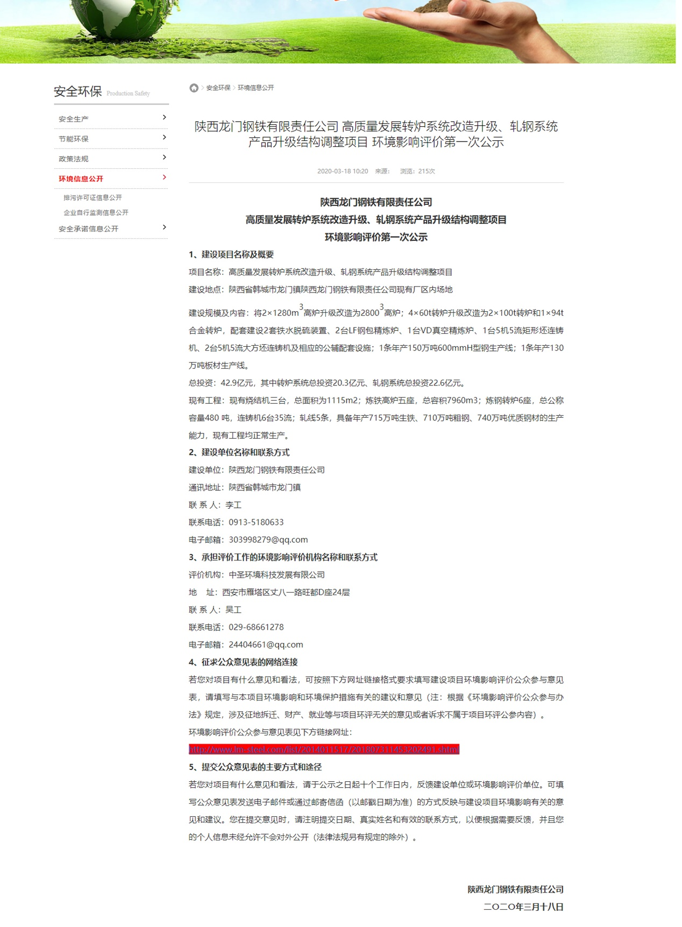
2.2.2其他
无
2.3 公众意见情况
无。
3 征求意见稿公示情况
3.1 公示内容及时限
报告书征求意见稿形成后，于2020年8月4日～8月17日起先后通过网络公示、三秦在都市报公示等方式开展了环境影响公众参与工作，符合办法第十、十一条及三十一条之规定。
3.2 公示方式
3.2.1 网络
我公司在企业网站对项目进行了公示，公示期为2020年8月4日～8月17日，符合办法第十一条规定，网址：http://www.lm-steel.com/info/2014011517/201807311453202491/202008031952238935.shtml，截图如下：
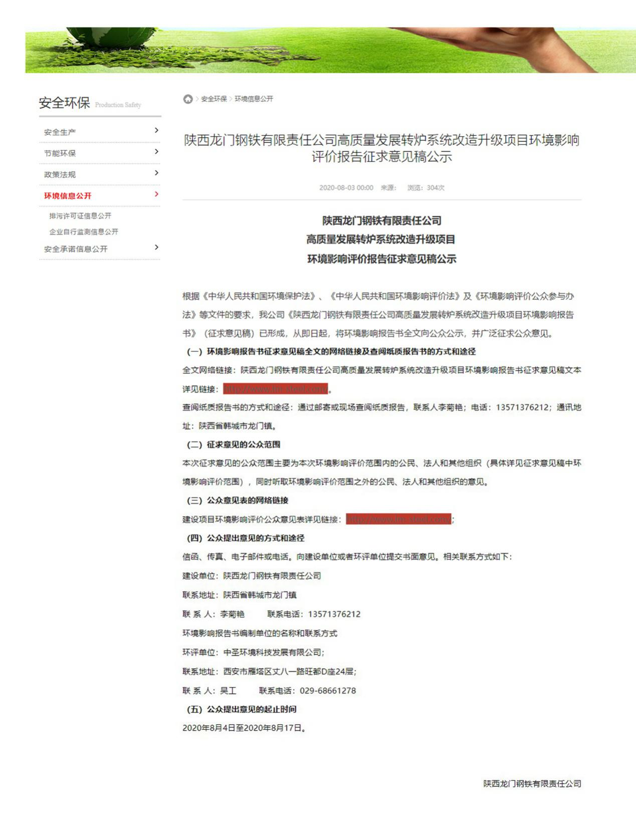
3.2.2 报纸
三秦都市报属于项目所在地公开发行的规模最大的综合性报纸，符合办法第十一条规定，报纸公示于2020年8月6日、2020年8月12日两次随报发布。报纸照片如下：
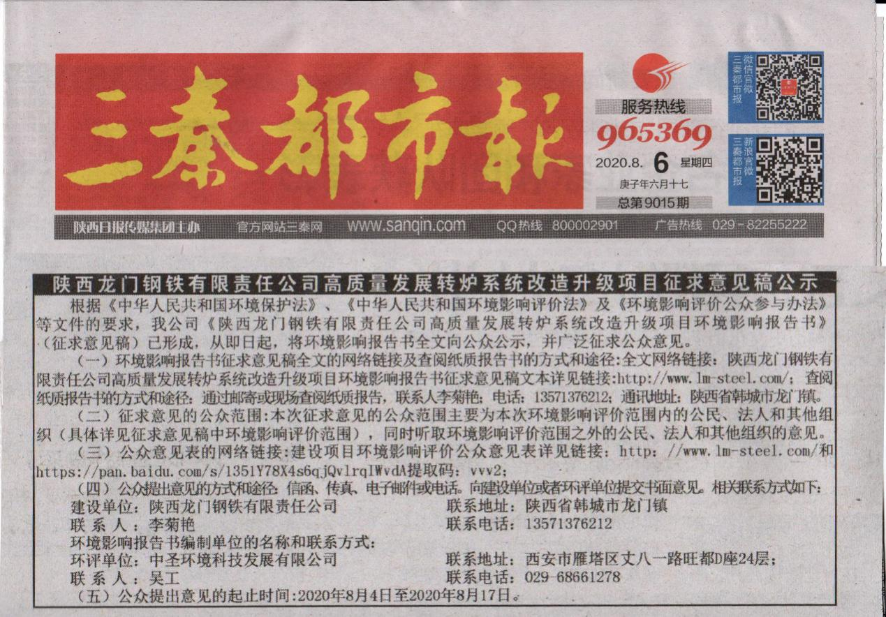
2020年8月6日三秦都市报公示
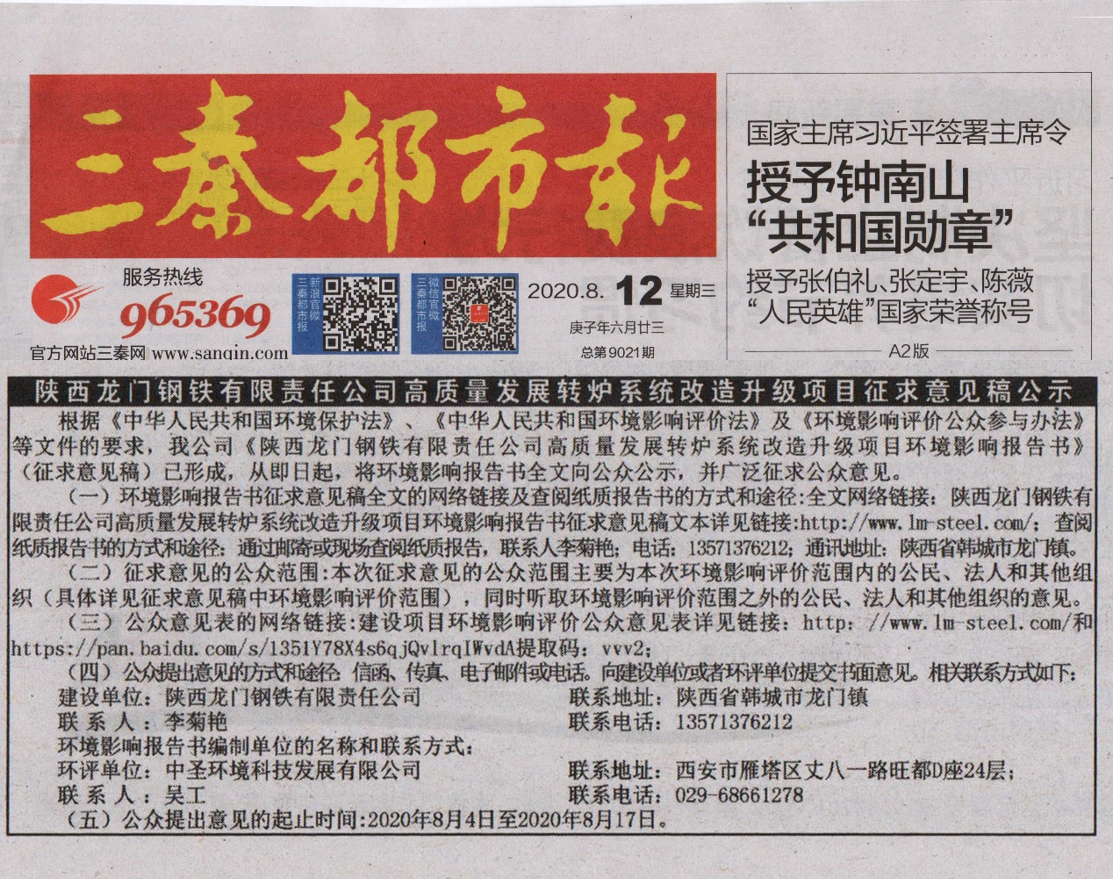
2020年8月12日三秦都市报公示
3.2.3 张贴
本项目在评价范围内进行了张贴公示，符合办法第十一条规定，张贴照片如下：
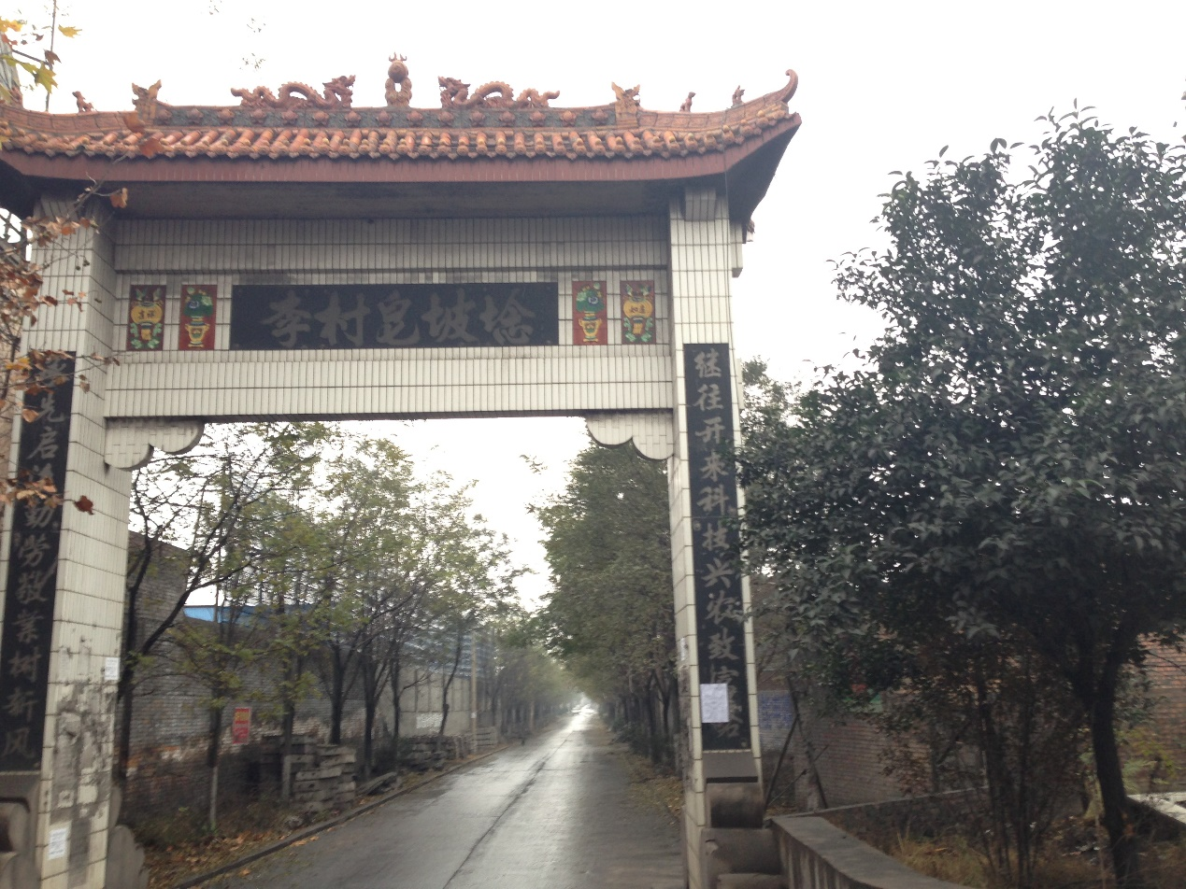
草坡埝（李村）
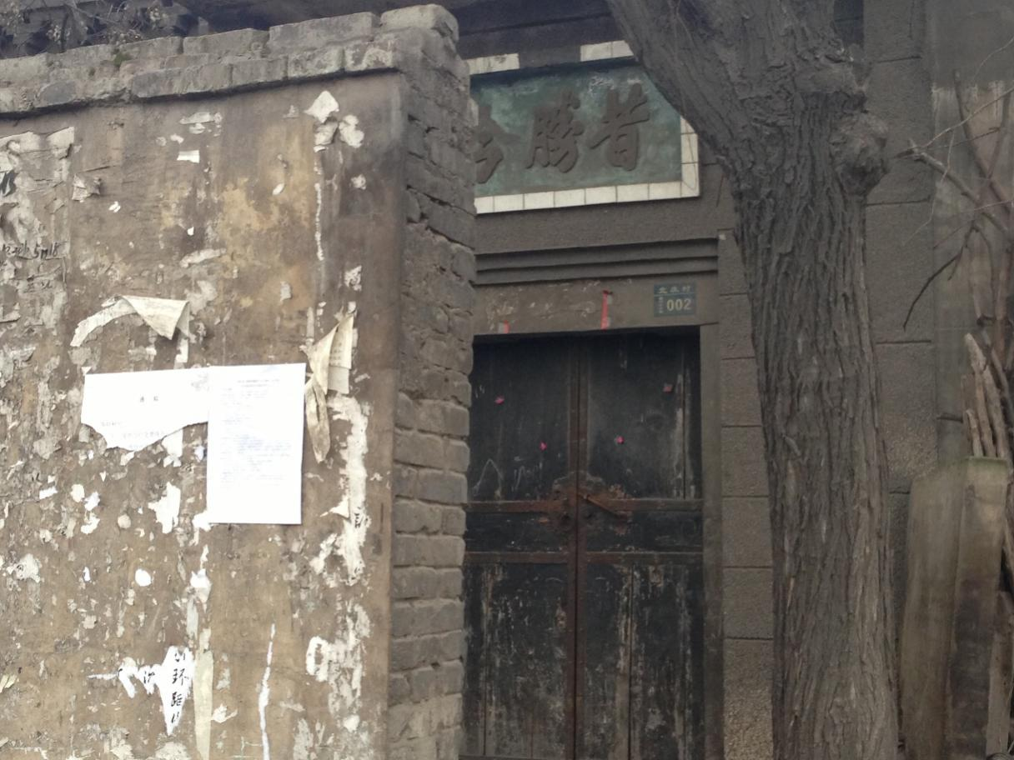
北庄村
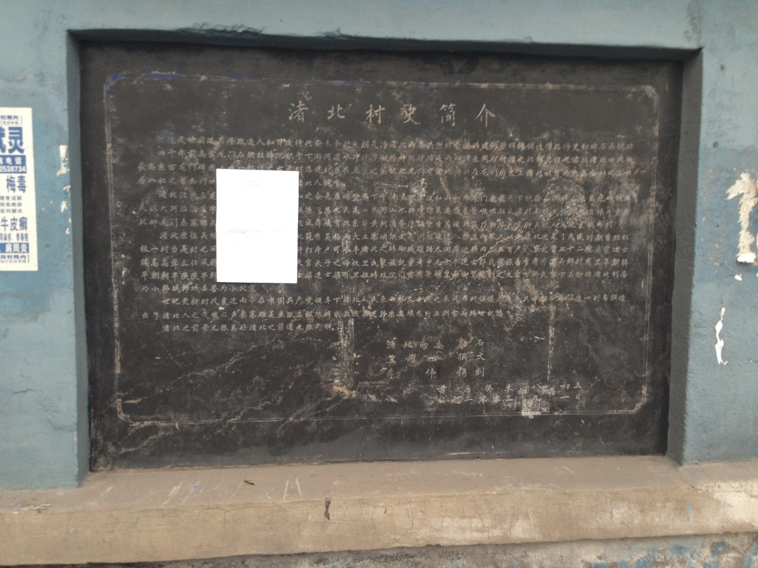
渚北村
3.3查阅情况
本项目企业网站公示中附加了《陕西龙门钢铁有限责任公司高质量发展转炉系统改造升级项目环境影响报告书》征求意见稿的链接，公众可下载后查阅，同时公开建设单位通讯地址、联系电话公众可申请查阅，公示期间本项目在未接到查阅申请。
3.4公众提出意见情况
未收到公众提出意见
4其他公众参与情况
无
5 公众意见处理情况
5.1 公众意见概述和分析
在征求意见期间公众未提出公众意见
5.2 公众意见采纳情况
未收到意见。
5.3 公众意见未采纳情况
无
7 诚信承诺
见附件

附件
诚信承诺

我单位已按照《办法》要求，在陕西龙门钢铁有限责任公司高质量发展转炉系统改造升级项目环境影响报告书编制阶段开展了公众参与工作，未收到公众提出的与环境影响相关的合理意见，并按照要求编制了公众参与说明。
我单位承诺，本次提交的《陕西龙门钢铁有限责任公司高质量发展转炉系统改造升级项目环境影响评价公众参与说明》内容客观 、真实，未包含依法不得公开的国家秘密、商业秘密、个人隐私。如存在弄虚作假、隐瞒欺骗等情况及由此导致的一切后果由陕西龙门钢铁有限责任公司承担全部责任。

承诺单位：陕西龙门钢铁有限责任公司（盖章）
承诺时间：2020年9月7日

